

# Índice

Contenido

Índice 2

Introducción 4

Identificación y descripción de la Empresa 5

Nombre del Negocio 5

Contacto 5

Ubicación 6

Número del Personal 6

Antecedentes 6

Corazón ideológico (Filosofía) 7

Misión 7

Visión 7

Giro o actividad Empresarial 7

Descripción general de la empresa 7

Problemáticas generales identificadas 7

Perfil del Consultor 8

Curriculum 9

Entrevista (Bosquejo) 14

Entrevista (Respuestas) 16

Diagnóstico Preliminar 17

Área analizada 17

Responsable del área 17

Actividades/Funciones/Responsabilidades 17

Número del personal que trabaja en el área 17

Descripción del espacio físico 17

Problemáticas generales detectadas 17

Problemáticas especificas detectadas 17

Análisis FODA 17

Observaciones 17

Entrevista 17

Plan de Trabajo 18

Resumen del Problema 19

Objetivos y medidas 20

Fases del cometido y calendario 21

Definición de funciones 22

Contrato 23

Minutas 27

Conclusiones 32

Bibliografía 33

# Introducción

La consultoría es un servicio profesional especializado en áreas, prestado por empresas o por profesionales con experiencia o conocimientos específicos en un área, asesorando a personas, a otras empresas, a grupos de empresas, a países o a organizaciones en general.

Puede centrarse en consultoría integral o en un área específica, como por ejemplo en Administración, Recursos Humanos, Operaciones, Mercadotecnia, Ventas y Finanzas.

La consultoría se remonta a los orígenes de las relaciones humanas. Es el momento de la comprobación mediante la deliberación de cualquier asunto que requiera prudencia. Constituye la reflexión en busca de una respuesta a través de los consejos más adecuados.

La consultoría es la transmisión del conocimiento y la experiencia de un hombre o de un equipo de expertos hacia otros con el objetivo de alcanzar más fácilmente una meta humana. Esencialmente, es la búsqueda constante de conocimiento preparado para el beneficio de otros

En las palabras de Peter Becker:

***"El Consulting en su mejor momento es un acto de amor: el deseo de ser verdaderamente útil a los demás. Usar lo que se sabe, o se siente, o se sufre en el camino para disminuir la carga de los demás".***

# Identificación y descripción de la Empresa

## Nombre del Negocio

Café Up (Cafetería Universidad Politécnica de San Luis Potosí)

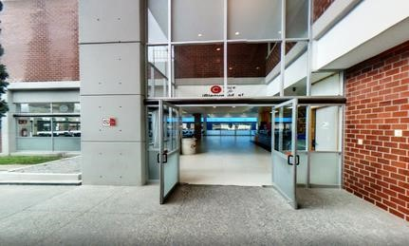

## Contacto

**Teléfono**: 870.21.00 ext. 264 y 265.

**E mail:** politecnica@upslp.edu.mx.

**Dirección:** Urbano Villalón Núm. 500, Col. La Ladrillera, San Luis Potosí, S.L.P. México, C.P. 78363.

## Ubicación

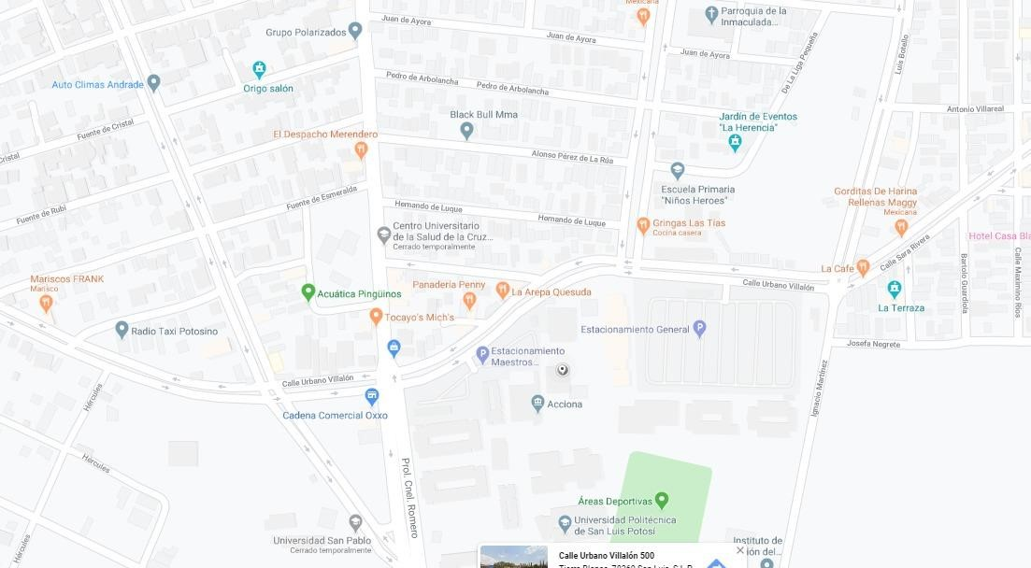

Urbano Villalon 500 78363 San Luis Potosí

## Número del Personal

8

## Antecedentes

La Universidad Politécnica de San Luis Potosí (UPSLP) es una institución pública de nivel superior creada por decreto por el ejecutivo estatal el 27 de junio del año 2001 siendo la primera Universidad de su tipo en México, con un modelo académico orientado hacia la formación de competencias, en particular hacía las nuevas tecnologías de la información, telecomunicaciones, manufactura, así como a los enfoques innovadores de administración, gestión y mercadotecnia.

La Universidad Politécnica de San Luis Potosí es una institución de educación superior de carácter público creada en el año 2001, como un organismo descentralizado de gobierno estatal dotado con personalidad jurídica y patrimonio propio y, tiene por objeto general:

* Impulsar e impartir educación superior en sus distintos niveles y modalidades
* Organizar, fomentar, realizar investigación, desarrollo tecnológico, científico y humanístico
* Promover la difusión del conocimiento y la cultura, que contribuyan a impulsar, diversificar y equilibrar el desarrollo regional, estatal y nacional.

## Corazón ideológico (Filosofía)

### Misión

Se promueve mediante la enseñanza y la guía tutorial de los estudiantes, así como a través de la investigación aplicada en áreas estratégicas para la economía moderna, siempre vinculada con las necesidades de la sociedad y sus sectores productivos.

### Visión

La Universidad desarrolla actividades estratégicas en el campo de la innovación tecnológica en las áreas de conocimiento que cultiva, siendo un participante activo del sistema de innovación de la región, realizando proyectos conjuntos con empresas y gobiernos y ofreciendo servicios de capacitación, consultoría y desarrollo tecnológico de alto nivel al sector empresarial. Forma parte de redes de colaboración académica, nacionales e internacionales, en las cuales contribuye en temas de vanguardia tecnológica.

## Giro o actividad Empresarial

Administración y distribución de productos alimenticios dentro de las instalaciones de la Universidad Politécnica de San Luis Potosí.

## Descripción general de la empresa

Empresa que brinda servicios generales de comida y bebida para los estudiantes de la Universidad Politécnica de San Luis Potosí.

## Problemáticas generales identificadas

* Demora en los pedidos
* Poco personal para atender
* Tiempos reducidos
* Pérdida clientes

# Perfil del Consultor

Un consultor es un profesional que ofrece el consejo de experto y asesora a las empresas en un área determinada por lo que su especialización suele ser alta.

El buen consultor además de la capacidad, pericia y conocimientos técnicos, que tanto hemos comentado, debe tener entre otras las siguientes cualidades:

* **Capacidad para Escuchar:** Sólo de esta forma podrá entender la situación y especificidad de cada empresa y las claves para abordar el problema.
* **Flexible y Paciente:** Debe conseguir sus objetivos y realizar sus análisis adaptándose a la dinámica del negocio y del cliente, pero respetando el plan de trabajo definido.
* **Objetivo e imparcial:** Detectar las soluciones más viables, evitando juicios de valor o sesgos durante el proceso.
* **Analítico:** El consultor debe ser capaz de obtener información analítica que soporte sus propuestas, investigando, generando y relacionando distintos datos y elementos de decisión para llegar a construir alternativas factibles y soportadas racionalmente.
* **Generador de alternativas:** Estas alternativas deben ser innovadoras, útiles, prácticas y concretas, con una clara justificación de sus génesis y su factibilidad e idoneidad.
* **Comunicador:** Un consultor debe tener facilidad de palabra y ser capaz de hacerse entender.
* **Organizado y metódico:** Tiene que ser capaz de descomponer el trabajo en fases, actividades, tareas y pasos, establecer los plazos y los recursos necesarios y repartir adecuadamente las responsabilidades. La gestión del tiempo es fundamental en su desempeño.



|  |  |
| --- | --- |
| **Nombre del puesto** | **Director** |
| **Funciones generales** | * **Relación con socios** * **Validación legal de convenios** * **Búsqueda de nuevos convenios** |
| **Funciones específicas** | * **Juntas sobre convenios con socios de los negocios** * **Legalización de convenios** * **Autorización de nuevas requisiciones** * **Firma de documentos legales** * **Juntas de requerimientos de proyectos** |
| **Requerimientos académicos** | **Licenciatura en Ingeniería en Tecnologías de la información, computación, a fin** |
| **Experiencia laboral** | **2 años o más en administración de empresas, y desarrollo de proyectos** |
| **Otros idiomas** | **Inglés** |
| **Nivel de inglés** | **100%** |
| **Referencias** | **2 obligatorias** |
| **Rango de edad** | **22 en adelante** |



|  |  |
| --- | --- |
| **Nombre del puesto** | **Gerente** |
| **Funciones generales** | * **Administrador de nuevas requisiciones** * **Asesor de proyectos** * **Supervisión de proyectos** |
| **Funciones específicas** | * **Supervisión de proyectos** * **Autorización de propuestas de mejoras** * **Contacto con socios actuales** * **Validación de resultados** * **Adquisición de talentos** |
| **Requerimientos académicos** | **Licenciatura en Ingeniería en Tecnologías de la información, computación, a fin** |
| **Experiencia laboral** | **2 años o más en administración de empresas, y desarrollo de proyectos** |
| **Otros idiomas** | **Inglés** |
| **Nivel de inglés** | **100%** |
| **Referencias** | **2 obligatorias** |
| **Rango de edad** | **22 en adelante** |



|  |  |
| --- | --- |
| **Nombre del puesto** | **Consultor Desarrollo** |
| **Funciones generales** | * **Desarrollo en distintos lenguajes de programación** * **Desarrollo y validación de requerimientos** * **Aporte de soluciones** |
| **Funciones específicas** | * **Apoyo al equipo** * **Juntas de análisis para áreas de oportunidad en el área de desarrollo** * **Documentación de áreas de oportunidad** * **Documentación de análisis aportado** * **Documentación de resultados generados** |
| **Requerimientos académicos** | **Licenciatura en Ingeniería en Tecnologías de la información, computación, a fin** |
| **Experiencia laboral** | **1 año o más desarrollo de proyectos** |
| **Otros idiomas** | **Inglés** |
| **Nivel de inglés** | **80%** |
| **Referencias** | **2 obligatorias** |
| **Rango de edad** | **22 en adelante** |



|  |  |
| --- | --- |
| **Nombre del puesto** | **Consultor Base de Datos** |
| **Funciones generales** | * **Gestión general de base de datos** * **Modelado de Datos y diseño de base de datos** * **Resguardo y recuperación de datos** |
| **Funciones específicas** | * **Apoyo al equipo** * **Juntas de análisis para áreas de oportunidad en el área de base de datos** * **Documentación de áreas de oportunidad** * **Documentación de análisis aportado** * **Documentación de resultados generados** |
| **Requerimientos académicos** | **Licenciatura en Ingeniería en Tecnologías de la información, computación, a fin** |
| **Experiencia laboral** | **1 año o más en administración de y desarrollo de bases de datos** |
| **Otros idiomas** | **Inglés** |
| **Nivel de inglés** | **80%** |
| **Referencias** | **2 obligatorias** |
| **Rango de edad** | **22 en adelante** |



|  |  |
| --- | --- |
| **Nombre del puesto** | **Consultor Diseño** |
| **Funciones generales** | * **Desarrollo de diseño de plataformas** * **Desarrollo y validación de requerimientos de diseño** * **Aporte de soluciones** |
| **Funciones específicas** | * **Apoyo al equipo** * **Juntas de análisis para áreas de oportunidad en el área de interacción humano computador** * **Documentación de áreas de oportunidad** * **Documentación de análisis aportado** * **Documentación de resultados generados** |
| **Requerimientos académicos** | **Licenciatura en Ingeniería en Tecnologías de la información, computación, a fin** |
| **Experiencia laboral** | **1 año o más en interacción humano computadora** |
| **Otros idiomas** | **Inglés** |
| **Nivel de inglés** | **80%** |
| **Referencias** | **2 obligatorias** |
| **Rango de edad** | **22 en adelante** |

# Currículum

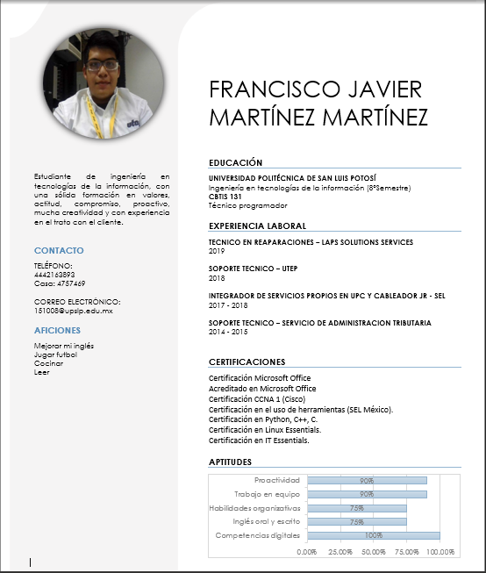

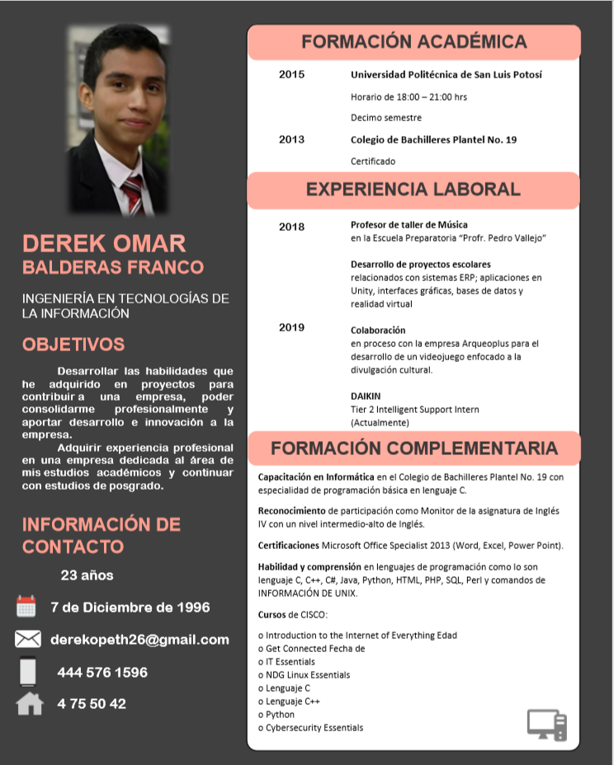

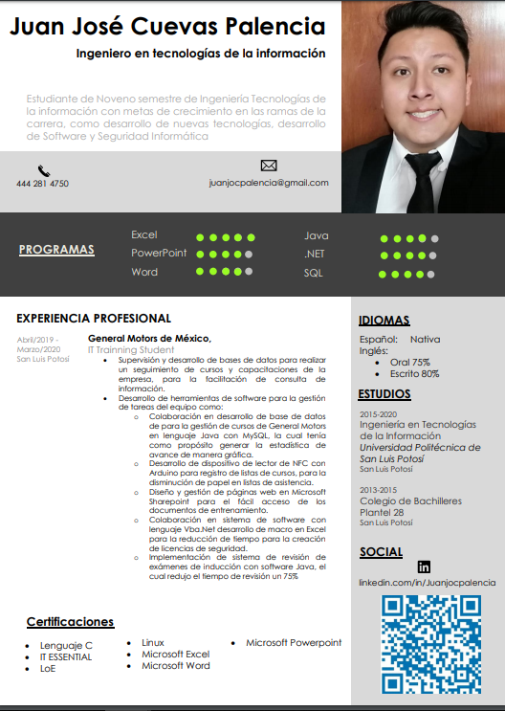



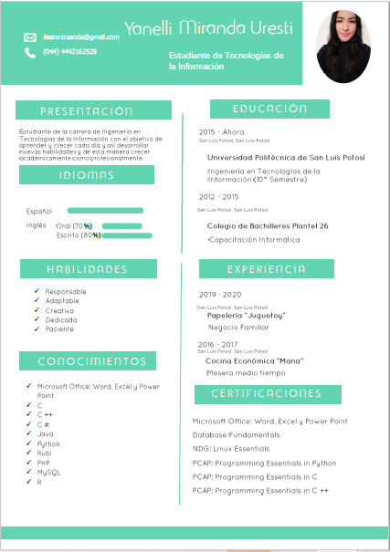

# Entrevista (Bosquejo)

Hola muy buenos días/tardes me presento mi nombre es Armando Gámez y vengo en representación de la empresa “El águila mayor S.A. de C.V” para llevar acabo la entrevista para recolectar información y brindarle nuestros mejores servicios de consultoría donde tenemos una amplia experiencia para hacer crecer su negocio de formas muy efectivas teniendo el respaldo total de nuestros clientes satisfechos.

Para comenzar vamos a platicar acerca de la empresa

**Cafetería:**

1. ¿Cuántos años lleva funcionando la cafetería?
2. ¿Cuánto tiempo lleva involucrado en este negocio?
3. Platique brevemente cómo se trabaja un día normal en la cafetería.
4. ¿Con cuantas áreas o zonas diferentes cuenta la cafetería?
5. ¿Cuáles son los equipos con los que cuenta la cafetería?
6. ¿Cómo se lleva el control de los pedidos?
7. ¿Qué equipo utiliza para llevar el control de las ventas?
8. ¿Hay productos que se queden sin vender? Si es así ¿Qué hace para evitar esta situación?
9. ¿Cuentan con alguna plataforma para pedidos línea?
10. ¿Con qué sistemas tecnológicas cuenta?
11. ¿Cuál es el equipo que con mayor frecuencia se le daña? y ¿por qué?
12. ¿Cómo considera que es el ambiente dentro de la cafetería y cómo le gustaría que fuera?

**Estructura** **Organizacional**

1. ¿Con cuánto personal cuenta?
2. ¿Cuáles son los criterios para el reclutamiento y selección del personal?
3. ¿Cómo está compuesta la estructura organizacional?
4. ¿Cuál cree usted que es el área más complicada? ¿Por qué?
5. ¿Cuál es la razón más común por la cual le renuncia el personal?

**Clientes**

1. ¿Cuál es el perfil de los clientes que comúnmente visitan la cafetería?
2. ¿Cuáles son los aspectos que el cliente toma más en cuenta tomando como ejemplo el servicio, la higiene, el sabor, precio, etc.?
3. ¿Qué problema ha tenido con sus clientes y cómo los ha resuelto?

**Marketing**

1. ¿Cuáles son las herramientas de marketing con las que cuenta la cafetería?
2. ¿Qué tipo de publicidad piensa que es la más adecuada para este tipo de negocio y por qué?

**Competencia**

1. ¿Cuál es su competencia más fuerte?
2. ¿Qué hace para estar por encima de la competencia?
3. ¿Qué recomienda para ser líder en el mercado?

**Administrativo**

1. ¿Qué o quién delega y propone las funciones de cada área, puesto y empleado de la cafetería?
2. ¿Cómo se mantiene el control del óptimo funcionamiento de la operación de la cafetería?

**Finanzas**

1. ¿Cuáles son los aspectos del tema financiero más importantes de la cafetería?
2. ¿Cuáles han sido los problemas económicos más importantes y cómo los solucionó?
3. ¿En los últimos meses ha tenido ganancias o pérdidas? ¿A que considera que se debe?

**Idea Innovadora**

1. ¿Qué le parece la idea de implementar una app móvil donde hagan pedidos anticipados con el fin de que el cliente no espere por su pedido dado que algunos cuentan con un tiempo limitado para comer?

Con esto damos por concluida la entrevista.

Se le agradece por su tiempo dado para responder esta importante entrevista, ya que con está, podemos establecer los cimientos de nuestras consultorías, próximamente estaremos en contacto con usted para darle seguimiento.

Recuerde que toda esta información que nos proporcionó está protegida por los derechos de privacidad de datos

# Entrevista (Respuestas)

**Cafetería:**

1. Esta franquicia en específico lleva instalada 2 años, pero ha habido otras empresas trabajando en la cafetería durante muchos años más.
2. Aproximadamente 10 años.
3. Es un buen ambiente laboral entre mis compañeros, en cuanto a carga de trabajo varía mucho ya que entre los cambios de hora si tenemos mucha demanda que tienen que necesitan un pedido en 10 min, pero el resto de la hora es mucho más calmada.
4. Tenemos la cocina, a un lado un espacio para lavar los platos, el mostrador que también cuenta con espacio para cocinar y las instalaciones donde están todas las mesas.
5. La mayoría de equipo grande viene directamente de la universidad, nosotros tenemos que traer todo lo necesario para la elaboración de alimentos y los utensilios que cada uno usa es adquirido con la ganancia.
6. Hay una persona encargada y una fila de espera para ordenar, después de que te hacen su pedido realizamos el cobro y apuntamos el nombre de la persona para posteriormente llamarlo en un altavoz.
7. Usamos un equipo de cómputo con un programa que nos ayuda a llevar el control de las ventas, los productos vendidos, la cantidad que se ingresó cada día.
8. Casi siempre son productos que vienen empaquetados por lo que no hay problema por eso y en cuanto a la comida que preparamos, siempre empezamos a preparar los alimentos bajo pedido para evitar esa situación de tirar esos alimentos.
9. No, pero si se tuvo la iniciativa de tratar de adoptar una.
10. El equipo de cómputo en caja.
11. Los platos, los cubiertos y el horno de microondas ya que en ocasiones los alumnos hacen mal uso de estos con sus propios alimentos y no manejando los utensilios con seguridad.
12. Es un buen ambiente, aunque se debería tener un poco más de conciencia con los jóvenes de respetar la limpieza del establecimiento y no contribuir a ensuciarlo.

**Estructura** **Organizacional**

1. Contamos con 8 personas, incluyéndome.
2. Buscamos gente que tenga disponibilidad de cubrir diferentes en ocasiones por si alguien del personal no está disponible y se tiene una demanda alta. También por lo mismo de que en ocasiones se necesita mucha velocidad y cuidado en la elaboración de alimentos, buscamos gente con algo de experiencia.
3. Tenemos la mayoría del personal en la cocina preparando alimentos, una persona tomando los pedidos, normalmente 2 personas encargadas del lavado de utensilios y limpieza general.
4. En la elaboración de alimentos cuando hay una demanda muy alta y periodos muy cortos de tiempo.
5. Indisponibilidad de horario ya que en ocasiones hay que cubrir diferentes turnos al normal.

**Clientes**

1. La inmensa mayoría son los alumnos de la universidad.
2. La rapidez con la que se prepara el alimento y el costo.
3. Acerca de confusión en pedidos o pedidos retrasados, pero no ha habido ningún problema grave al respecto.

**Marketing**

1. Hacemos uso de un carrito de golf con el que vendemos nuestros productos a otros lugares dentro de la universidad.
2. Toda la relacionada a los avisos dentro de la universidad ya que es nuestra principal clientela.

**Competencia**

1. Los negocios a las afueras de la universidad.
2. Ofrecer calidad e higiene en los productos, además de estar dentro de las instalaciones de la universidad.
3. Tener siempre productos disponibles para cubrir la demanda en las horas donde más se necesita.

**Administrativo**

1. El encargado del personal de la cafetería.
2. Siempre teniendo a alguien cubriendo cierta área donde se le requiera y por eso es importante la disponibilidad de horario.

**Finanzas**

1. Tener el suficiente dinero para el pago a la universidad y obtener ganancias.
2. Al inicio de todo este proceso, poner nuestra marca y nombre en las instalaciones, así como conseguir todos los ingredientes para los alimentos.
3. Se tenía un ingreso normal hasta la situación actual del virus con lo que todo se detuvo y ha sido un gran problema ya que no tenemos esa fuente de ingreso por el momento.

**Idea Innovadora**

1. ¡Excelente idea! Pero necesitaríamos capacitar al personal para saber manipularla y un poco de tiempo para acostumbrarnos a la aplicación de tal manera que pueda funcionar en nuestro esquema de trabajo.

# Diagnóstico Preliminar

## Área analizada

Cafetería ubicada en la Universidad Politécnica de San Luis Potosí

## Responsable del área

Por seguridad de la información el nombre del encargado no puede ser revelado.

### Actividades

* Recibir productos
* Coordinación del personal
* Corte del día

## Número del personal que trabaja en el área

8 personas

## Descripción del espacio físico

A simple vista se puede notar que las instalaciones de dicho lugar están en perfectas condiciones y el espacio es considerablemente bueno ya que cuenta con un área ventilada que le permite al estudiante poder comer al aire libre. Algunos inmobiliarios cuentan con pequeños detalles que tal vez pueden ser mejorados o remplazados con algunos otros en algún momento.

## Problemáticas generales detectadas

* Espacio reducido para el número creciente de alumnos
* Poco personal
* Tardanza en servicio

## Problemáticas especificas detectadas

* El personal con el que se cuenta es un poco reducido, por lo cual el proceso de servicio puede llegar a ser tardado. De esta manera puede haber queja del cliente.
* Precios elevados para la porción de comida que se ofrece.

## Análisis FODA

## Observaciones

A pesar de que el personal es reducido, se encargan de mantener el buen servicio ofrecido al personal/alumnos de la Universidad. Más, sin embargo, de lo poco que se pudo notar la agilidad en los empleados no es la adecuada, provocando que los servicios se retrasen y haya molestia por parte del consumidor. Los menús deberían cambiarse regularmente ya que tener el menú durante mucho tiempo puede orillar al consumidor a recurrir a otro lugar.

# Plan de Trabajo

# Resumen del Problema

Dentro de los datos a evaluar tomamos en cuenta los inmuebles, las instalaciones, los productos, su precio al consumidor, los lineamientos y políticas de higiene y calidad, estos datos fueron evaluados en visitas al establecimiento e interacciones con el personal que actualmente trabajan.

Dentro de los puntos que fueron observados fueron la calidad y precio de los productos que se venden, además del estado de algunos de los inmuebles que se encuentran en el establecimiento.

# Objetivos y medidas

* *Proponer estándares a sus procesos:* La empresa contará con procesos fijos y con una calidad alta en cada uno, así mejorando su eficiencia, velocidad y optimizando costos.
* *Realizar un estudio con sus grupos de interés:* La empresa tendrá una serie de tendencias con las cuales adecuar sus productos y atenciones, le permitirá personalizar su servicio para su principal clientela.
* Elaborar planes de mejora para productos y procedimientos actuales: De esta manera podemos proponer novedades en sus productos y su manera de realizar cierto procedimiento, para mejorar su rendimiento con estándares comprobados.

# Fases del cometido y calendario

# Definición de funciones

¿Qué actividades va a realizar el cliente y consultor?

El trabajo de un consultor es analizar la situación de la empresa, buscando áreas de desarrollo y desarrollar estrategias con ayuda de los clientes, los cuales tienen como actividad principal ayudar a los consultores mostrando su proceso de trabajo

¿Qué datos y documentos se prepararán y por quién?

El consultor debe preparar las herramientas de evaluación las cuales ayudarán a localizar áreas de oportunidad, así como para obtener datos los cuales serán analizados para el desarrollo de un plan de trabajo para optimizar el trabajo de dicha empresa.

¿Qué reuniones, grupos de trabajo, grupos de proyecto y otras formas de trabajo de grupo se utilizarán y quien participara en ellos?

¿Qué actividades de capacitación especial e información se llevarán a cabo?

Ninguna

# Contrato

**Contrato de Consultoría**

El Águila Mayor S.A. de C.V

Contrato de Prestación de Servicios para Consultoría que celebran por una parte de la empresa *El Águila Mayor*, sociedad anónima de capital variable, representada en este acto por el Sr. Derek Omar Balderas Franco, a quien en lo sucesivo se le denominará “SERVICIOS” y, por la otra, la empresa “Cafetería UPSLP”, sociedad anónima de capital variable, representada en este acto por el Sr.*, a quien en lo sucesivo se le denominará “El Consultante” ambas partes están de acuerdo con celebrar el presente contrato al tenor de las siguientes:

DECLARACIONES

1. *El Águila Mayor*, sociedad anónima de capital variable, a través de su representante legal manifiesta:
   1. Que es una sociedad mercantil mexicana, legalmente constituida, mediante escritura pública número 07, con fecha 20 de enero de 2020, protocolizada ante la fe del notario público No. 07 de la ciudad de San Luis Potosí, estado de San Luis Potosí y con domicilio en Calle Urbano Villalón 500, La Ladrillera, 78369 y con RFC EAMA20012020P07.
   2. Que se encuentra debidamente representada por su apoderado general, Sr. Juan José Cuevas Palencia.
   3. Que, de acuerdo con su objeto social, puede dedicarse, entre otras cosas, a la prestación de servicios técnicos, consultivos y de asesoría en diversas áreas, contando actualmente con el personal capacitado e instalaciones necesarias para realizar dicho objetivo.

1. Declara a Cafetería UPSLP, sociedad anónima de capital variable, a través de su representante legal Sr. *.
   1. Que es una sociedad mercantil mexicana, legalmente constituida, mediante escritura pública número *, con fecha 20 de enero del 2020, protocolizada ante la fe del notario público No. *, con la ciudad de San Luis Potosí, estado de San Luis Potosí y con domicilio en Urbano Villalón 500, La Ladrillera, 78369 y con RFC *.
   2. Que se encuentra debidamente representada por su apoderado general, Sr. *.
   3. Que conforme a su objeto social se encuentra dedicada a venta de comidas y bebidas de diverso tipo para su consumo

Atentas a las declaraciones anteriores, ambas partes están de acuerdo con sujetar el presente contrato al tenor de las siguientes:

CLAUSULAS

Primera. “SERVICIOS” se compromete a prestar sus servicios a “EL CLIENTE” en las áreas siguientes: contraloría, asesoría técnica, finanzas, legal, fiscal, administración, contabilidad, informática, recursos humanos, producción y distribución, así como otros que requiera “EL CLIENTE” y “SERVICIOS” esté en posibilidad de prestar por disponer de recursos humanos y técnicos para ello.

Segunda. Las partes convienen en que los honorarios por la asesoría que “SERVICIOS” prestará a “EL CLIENTE” serán los que se señalen en el anexo al presente contrato, mismos que serán computados y pagados al final de cada mes, de conformidad con los servicios que efectivamente hayan sido prestados, cantidad por la cual “SERVICIOS” expedirá el recibo correspondiente, mismo que deberá cumplir con todos los requisitos fiscales.

En caso de que la ejecución de los servicios que se presten requiera de mayor número de “HORAS HOMBRE” o, bien, se trabajen menos cantidad de horas de servicios efectivamente prestadas. Variará el cobro normal proporcionalmente al aumento o disminución de éstas, sin que, por ello, implique la modificación del contrato.

Tercera. “SERVICIOS” se obliga a proporcionar el personal y las instalaciones necesarias para prestar asesoría y servicios, de conformidad con este contrato a “EL CLIENTE”; dicho personal e instalaciones serán propios de “SERVICIOS” y continuarán bajo su dirección, supervisión y dependencia económica.

Cuarta. Queda expresamente convenido que “SERVICIOS” será responsable de la eficiencia razonable de los servicios que se obliga a prestar a “EL CLIENTE”, en los términos del presente contrato, razón por la que “SERVICIOS” a su sola discreción y bajo su exclusiva responsabilidad designará, seleccionará y dirigirá al personal que utilice para la prestación de dichos servicios pudiendo contratar si así lo estima conveniente, servicios profesionales de terceros. Asimismo y como consecuencia de lo anterior, “EL CLIENTE” no tendrá ninguna relación de carácter laboral con el personal de “SERVICIOS” que éste haya destinado en forma exclusiva parcial, temporal o permanente para la prestación de servicios administrativos o de asesoría a “EL CLIENTE”, en la inteligencia de si por cualquier circunstancia el personal de “SERVICIOS” pretendiese fincar alguna responsabilidad en contra de “EL CLIENTE”, “SERVICIOS” conviene desde ahora en mantener a “EL CLIENTE” a salvo de cualquier reclamación de tal carácter y todos los gastos que se originen por dicha reclamación, serán por cuenta exclusiva de “SERVICIOS”.

Quinta. “EL CLIENTE” se obliga a pagar a “SERVICIOS”, los gastos de viaje cuando éste tenga que trasladarse al lugar en donde deba prestar sus servicios a “EL CLIENTE”. De igual manera, “EL CLIENTE” deberá proporcionar a “SERVICIOS” durante la prestación de éstos, los útiles y materiales de trabajo necesarios para el cumplimiento de dicho fin.

Sexta. “SERVICIOS” no asume responsabilidad alguna frente a terceros, derivada de los servicios prestados a “EL CLIENTE”, por lo tanto, éste se obliga a relevar a “SERVICIOS” de cualquier responsabilidad que se le hiciere efectiva y que pudiera derivarse de los servicios establecidos en el presente contrato e indemnizarlo, en su caso, salvo por conducta delictuosa del personal de “SERVICIOS”.

Séptima. “SERVICIOS” se obliga a:

1. Conservar en forma confidencial cualquier información sobre “EL CLIENTE” que llegare a su conocimiento con motivo de la prestación de los servicios a que se refiere el presente contrato.
2. Poner a disposición del personal que designe “EL CLIENTE” en cualquier momento, dentro de horas y días hábiles, la contabilidad y la documentación de las operaciones registradas de dicha empresa.
3. Contratar los servicios de los auditores externos que sean necesarios para que avalen la situación financiera de “EL CLIENTE”.
4. No transferir los derechos derivados del presente instrumento, sin la previa autorización de “EL CLIENTE”.

Octava. El presente contrato se pacta por tiempo indefinido y se terminará a voluntad de cualesquiera de las partes, debiendo comunicar a la otra con 60 días de anticipación, ajustándose el presente contrato a la terminación de los trabajos de asesoría que tenga pendientes “SERVICIOS” de elaborar y entregar debidamente terminados.

Novena. Para la resolución de cualquier conflicto que pudiera surgir con motivo de la interpretación o cumplimiento de las anteriores cláusulas y salvo la opción por mutuo acuerdo de recurrir a la decisión arbitral, ambas partes se someterán a la jurisdicción territorial de las autoridades judiciales competentes de la ciudad de San Luis Potosí, renunciando desde ahora a la competencia de las autoridades que pudieran corresponderles, por razón del fuero de sus domicilios presentes o futuros.

Las partes convienen en que este contrato contiene su voluntad expresa en cuanto a lo que en el mismo se especifica, por consiguiente, cualquier otro convenio, contrato o arreglo en forma verbal o escrita que se haya elaborado o que tácitamente pudiera implicarse, queda desde ahora sin efecto; las posteriores modificaciones que se hagan a este documento deberán ser por escrito y firmadas por ambas partes.

Para constancia y no causando este documento impuesto alguno, de conformidad con las disposiciones fiscales relativas, las partes enteradas y ratificando su contenido y valor legal lo firman en unión de testigos que lo suscriben en San Luis Potosí, S.L.P. el día 3 del mes de abril del año 2020 para que surta efectos legales el mismo día de su firma.

**“SERVICIOS” “EL CLIENTE”**

____________________________ ___________________________

**TESTIGO TESTIGO**

___________________________ ___________________________

# Minutas



|  |  |
| --- | --- |
| **INFORMACIÓN GENERAL** |  |
| **Fecha**: **Hora**: 17:00 hrs. |  |
| **Lugar**: Universidad Politécnica **Moderador**: Yanelli Miranda Uresti de San Luis Potosí |  |
| **Título**: Presentación y Análisis **Objetivo**: Realizar un análisis de inicial situación actual de la empresa cliente. | la |

|  |  |  |
| --- | --- | --- |
| **PARTICIPANTES** |  |  |
| **Nombre y apellido** | **Cargo** | **Referencia** |
| Derek Omar Balderas Franco | Director | 150303 |
| Juan José Cuevas Palencia | Consultor Desarrollo | 150042 |
| Yanelli Miranda Uresti | Consultor Base de Datos | 150333 |

|  |  |  |  |
| --- | --- | --- | --- |
| **SÍNTESIS DE TEMAS TRATADOS** | | | |
| **Tema** | **Situación / Pasos a seguir** | **Responsables** | **Fecha** |
| **Recorrido por las instalaciones de la empresa**  **cliente** | • Primera interacción con las instalaciones • Realizar interacción con los trabajadores de la empresa | Derek Omar Balderas Juan José Cuevas      Yaneli Miranda | 3/3/2020 |
| **Conclusión acerca del primer**  **análisis** | • Las instalaciones de la empresa muestran alto grado de limpieza y orden | Juan José Cuevas | 4/3/2020 |

|  |
| --- |
| **NOTAS** |
| **La primera interacción a pesar de haber sido superficial ayudó al equipo a ver el estatus de la empresa del lado del cliente** |

|  |
| --- |
| **TEMAS PENDIENTES** |
| **Detectar áreas de oportunidad para la empresa y realizar propuestas de mejora** |

|  |  |
| --- | --- |
| **Próxima reunión:** | **11/3/2020** |
| **Nombre** | **Firmas** |
| Derek Omar Balderas Franco |  |
| Juan José Cuevas Palencia |  |
| Armando Gámez López |  |
| Francisco Javier Martínez Martínez |  |
| Yanelli Miranda Uresti |  |



|  |
| --- |
| **INFORMACIÓN GENERAL** |
| **Fecha**: **Hora**: 17:00 hrs. |
| **Lugar**: Universidad **Moderador**: Yanelli Miranda Uresti  Politécnica de San Luis Potosí |
| **Título**: Presentación de **Objetivo**: Presentar las áreas de oportunidad estrategias. descubiertas y una estrategia para  solucionarlas. |

|  |  |  |  |  |  |
| --- | --- | --- | --- | --- | --- |
| **PARTICIPANTES** | |  | |  | |
| **Nombre y apellido** | | **Cargo** | | **Referencia** | |
| Armando Gámez López | | Consultor Diseño | | 150312 | |
| Francisco Javier Martínez Martínez | | Gerente | | 151008 | |
| Yanelli Miranda Uresti | | Consultor Base de Datos | | 150333 | |

|  |  |  |  |
| --- | --- | --- | --- |
| **SÍNTESIS DE TEMAS TRATADOS** | | | |
| **Tema** | **Situación / Pasos a seguir** | **Responsables** | **Fecha** |
| **Problemáticas encontradas** | * Altos precios en sus productos * Calidad baja en sus productos | * Armando   Gámez López    Francisco  Martínez Martínez   * Yaneli Miranda Uresti | 24/3/2020 |
| **Estrategias para resolver cada**  **problemática** | * Evaluar la relación precio calidad con respecto a la materia prima. * Evaluar el precio de la materia prima * Buscar proveedores | Yaneli Miranda | 24/3/2020 |

|  |
| --- |
| **NOTAS** |
| **El trabajo más duro será realizar convenios con proveedores para mejorar el precio de la materia prima, así como la calidad** |

|  |
| --- |
| **TEMAS PENDIENTES** |
| **Dar seguimiento a las propuestas de soluciones para documentar resultados** |

|  |  |
| --- | --- |
| **Próxima reunión:** | **11/5/2020** |

|  |  |
| --- | --- |
| **Nombre** | **Firmas** |
| Derek Omar Balderas Franco |  |
| Juan José Cuevas Palencia |  |
| Armando Gámez López |  |
| Francisco Javier Martínez Martínez |  |
| Yanelli Miranda Uresti |  |



|  |
| --- |
| **INFORMACIÓN GENERAL** |
| **Fecha**: **Hora**: 17:00 hrs. |
| **Lugar**: Universidad **Moderador**: Yanelli Miranda Uresti  Politécnica de San Luis  Potosí |
| **Título**: Entregable del **Objetivo**: Presentar un producto final que servicio satisfaga las necesidades antes planteadas. |

|  |  |  |
| --- | --- | --- |
| **PARTICIPANTES** | |  |
| **Nombre y apellido** | **Cargo** | **Referencia** |
| Juan José Cuevas Palencia | Consultor Desarrollo | 150042 |
| Francisco Javier Martínez Martínez | Gerente | 151008 |
| Yanelli Miranda Uresti | Consultor Base de Datos | 150333 |

|  |  |  |  |  |  |  |
| --- | --- | --- | --- | --- | --- | --- |
| **SÍNTESIS DE TEMAS TRATADOS** | | | | |  |  |
| **Tema** | | **Situación / Pasos a seguir** | | | **Responsables** | **Fecha** |
| **Plan de estrategias para la solución de las problemáticas** | | • Documentar seguimiento de las soluciones | | | • Francisco Martínez Martínez | 20/5/2020 |
|  | |  |  | * Juan José Cuevas Palencia * Yaneli   Miranda Uresti |  | |
| **Conclusión acerca de la presentación del producto final** | | • | Realizar comparación estadística del antes y después | Juan José Cuevas Palencia      Yaneli Miranda Uresti | 21/5/2020 | |

|  |
| --- |
| **NOTAS** |
| **Realizar gráficas estadísticas de los precios comparando las ventas de antes/ después** |

|  |
| --- |
| **TEMAS PENDIENTES** |
| **N/A** |

|  |  |  |  |
| --- | --- | --- | --- |
| **Próxima reunión:** | | **N/A** | |
| **Nombre** | | **Firmas** | |
| Derek Omar Balderas Franco | |  | |
| Juan José Cuevas Palencia | |  | |
| Armando Gámez López | |  | |
| Francisco Javier Martínez Martínez | |  | |
| Yanelli Miranda Uresti | |  | |

# Conclusiones

El trabajo de consultoría consta de un exhaustivo trabajo de recolección de datos los cuales ayudan al consultor a desarrollar estrategias para mejorar áreas de oportunidad.

Por otro lado, están los grandes obstáculos que tiene el consultor, uno de ellos es el conocido como “Ceguera de taller”, es un problema común entre los trabajadores los cuales no detectan las áreas de oportunidad en su entorno, debido a que se encuentran en un estado de conformidad y muchas de las veces con resistencia al cambio; los consultores pueden llegar presentar este tipo síntomas, lo cual les dificultaría en gran medida la habilidad de localizar problemas, así como de resolverlos.

# Bibliografía

* Jorge Barón. (26/4/2014). ¿Qué necesito para ser un buen consultor? 6/4/2020, de tu empleo Sitio web: http://blog.infoempleo.com/a/que-necesito-para-ser-unbuen-consultor-de-empresas/
* Kubr, M. (2000). La consultoría de las empresas. Limusa.
* Lambert, T. (1999). Manual de Consultoría. Como iniciarse y crecer en el mundo de la consultoría. Ediciones Gestión 2000 SA.

* Soriano, D. R. (1998). Asesoramiento en dirección de empresas: la consultoría. Ediciones Díaz de Santos.